Practicum SoaSim

Beantwoord dit handelingsdeel in een Word document en lever dit in via It’s Learning.

Leerdoelen

In dit practicum zie je je eerste computersimulatie. Je leert deze begrijpen en gebruiken om er voorspellingen mee te doen.

De simulatie

‘SoaSim’ is een computersimulatie die de verspreiding van SOA’s simuleert. Je zou kunnen zeggen dat SoaSim de in silico versie is van Het Paringsspel (ook wel AIDS-beker spel genoemd).

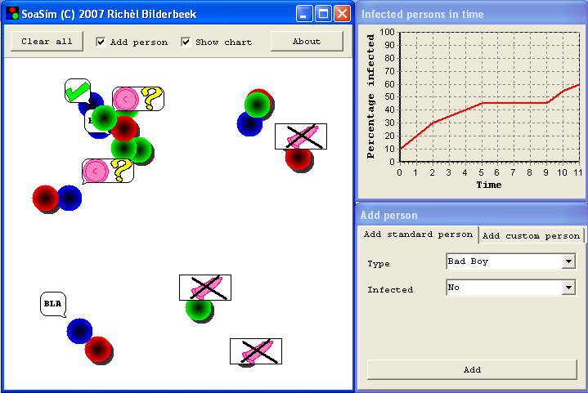

Computersimulaties zijn nuttig om inzicht te krijgen in (biologische) processen. In dit practicum willen we de verspreiding van een SOA begrijpen. Maar eerst moeten we de simulatie zelf begrijpen.

Opdrachten en vragen

Start het programma. Deze staat onder de map ‘Biologie’. Bekijk wat er gebeurt en druk op alle knoppen.

Vraag 1: Gesprekken tussen twee individuen kunnen op meerdere manieren verlopen. Bekijk een aantal gesprekken en maak een boomdiagram van de mogelijkheden. Hint: er zijn vier verschillende gesprekken mogelijk.

Vraag 2: Na een gesprek wordt er soms gepaard. Hoe kun je zien of dit veilig of onveilig gebeurt?

Vraag 3: Waaraan kun je zien of een persoon een SOA heeft?

Vraag 4: Welke sexe(n) is/zijn aanwezig in de simulaties?

Er zijn in het begin drie verschillende typen personen: de ‘Bad Boys’, de ‘Party Animals’ en de ‘Wise Guys’. De naamgeving van deze typen is meer een metafoor, dan dat dit over het geslacht gaat. Met behulp van het ‘Add Person’ menuutje kun je deze personen toevoegen.

Vraag 5: Welke kleur hebben de drie typen personen?

Elk persoonstype heeft drie eigenschappen:
- de kans dat deze aanbied om veilige seks te hebben. Is deze kans 1 dan zal deze altijd aanbieden om veilige seks te hebben. Is deze kans 0, dan zal deze altijd voorstellen om onveilige seks te hebben.
- de kans dat deze het aanbod aanneemt om veilige seks te hebben. Een kans van 0 is gelijk aan nooit, 1 is altijd.
- de kans dat deze het aanbod aanneemt om onveilige seks te hebben. Een kans van 0 is gelijk aan nooit, 1 is altijd.

Vraag 6: Vind uit wat deze drie kansen ongeveer zijn bij de ‘Bad Boys’. Hint: maak het veld leeg en voeg de juiste personen toe.

Vraag 7: Vind uit wat deze drie kansen ongeveer zijn bij de ‘Party Animals’. Hint: maak het veld leeg en voeg de juiste personen toe.

Vraag 8: Vind uit wat deze drie kansen ongeveer zijn bij de ‘Wise Guys’. Hint: maak het veld leeg en voeg de juiste personen toe.

Nu we de simulatie begrijpen, kunnen we deze ook gebruiken. We zijn geïnteresseerd in de verspreiding van een SOA. Hoe verspreid een SOA zich in de tijd over een populatie?

Vraag 9: maak een populatie van 10 ongeïnfecteerde ‘Bad Boys’. Voeg dan 1 geïnfecteerde ‘Bad Boy’ toe. Laat de simulatie lopen tot iedereen geïnfecteerd is en maak een screenshot van de grafiek. Hoe zou je deze grafiek wiskundig kunnen beschrijven?

Vraag 10: bekijk nu de verspreiding van een SOA onder (ongeveer) 100 ‘Bad Boys’. Maak een screenshot van de grafiek. Vind je verschil in de grafiek vergeleken met vraag 9? Waarom?

Vraag 11: bekijk nu de verspreiding van een SOA onder (ongeveer) 100 ‘Party Animals’. Maak een screenshot van de grafiek. Vind je verschil in de grafiek vergeleken met vraag 9 en 10? Waarom?

Vraag 12: bekijk nu de verspreiding van een SOA onder (ongeveer) 100 ‘Wise Guys’. Maak een screenshot van de grafiek. Vind je verschil in de grafiek vergeleken met vraag 9,10 en 11?

Vraag 13: de simulatie is een simplificatie van het Paringsspel. Welke elementen heeft het Paringsspel wel en de SoaSim niet?

Vraag 14: in Nederland hebben lopen per jaar ongeveer 60.000 mensen chlamydia op. Geert, een onderzoeker wordt de vraag gesteld om een voorspelling te doen over de verspreiding van chlamydia in Nederland. Geert wil de SoaSim gebruiken in zijn huidige vorm. Hoe zou Geert het beste de simulatie kunnen gebruiken? Welke informatie heeft Geert nog meer nodig?

Vraag 15: je hebt een goedbetaalde bijbaan aangeboden gekregen als programmeur en wetenschapper. Je wordt gevraagd de simulatie uit te breiden. Wat zou jij als eerste toevoegen en waarom? Het is belangrijk dat je alleen iets toevoegt als dit een betere wetenschappelijke simulatie oplevert!

